HDE100 电压电流校验仪
（手持式过程校验仪/回路校验仪）
概述： HDE100 电压电流校验仪又称过程校验仪，回路校验仪，它是集数字式电压、电流信号源和电压、电流测量于一体的高精度、多用途的仪表校验仪器。主要用于传感器、变送器、调节器、记录仪、显示仪表、工业阀门等各类热工仪表的现场标定、调试和校验。采用交/直流两用电源，方便使用，仪表精度高达0.05%FS。
HDE100电压电流校验仪采用先进的数字合成技术，具有功能强大、调节快速、稳定可靠、使用简单的特点，大量应用于实验室、仪表室、电厂、钢厂、化工厂、水泥厂、污水处理厂、水厂、热力公司等现场，一机多用，是现场仪表检测维护技术人员的必备工具。
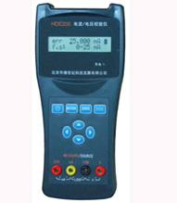
一、主要技术特点： HDE100电压电流校验仪
◇ 集直流mA、V、mV输出和测量于一体，提供现场24v回路供电功能；
◇ 高精度、高分辨率，使用快捷方便；
◇ 5位高性能数字式信号源，高清晰度LCD显示；
◇ 具有模拟二线制、三线制、四线制变送器功能，携带方便，使用简单；
◇ 双行点阵液晶显示，多种信息同时显示，带背光照明；
◇ 交/直流两用，内置大容量充电电池；适合在各种场合工作；
◇ 具有输出过载检测、电池低电压检测和自动关机保护功能；
◇ 具有测量二线制、三线制、四线制变送器功能；
◇ 全功能自我保护，有效克服误操作，带充电指示。
二、输出／测量技术指标： HDE100电压电流校验仪
功 能 | 技术参数
输出电压 | 0 - 110.00mV，分辨力：10μV
输出电压 | 0 - 11.000V，分辨力：1mV
输出电流 | 0 - 25.000mA，分辨力：1μA
输出电流 | 负载电阻0-1kΩ (20mA)
测量电压 | 0 - ±36.000V，分辨力：1mV
测量电流 | 0 - ±36.000mA，分辨力：1μA
精 度 | 0.05%FS
模拟变送器功能 | 0 - 25.000mA
测量变送器功能 | 测量二线制、三线制、四线制变送器
背光照明 | 有
全功能自我保护 | 有
现场24V输出 | 24V ±5% 限流保护
外形尺寸 | 200×90×35（mm）
重 量 | 0.5 kg
三、应用场合： HDE100电压电流校验仪
(1)任何需要0～20mA、4－20mA电流信号的场合，特别适合现场仪表的调试；
(2)任何需要0～5V、0－10V、0－100mv电压信号的场合,二次仪表的标定、校准、调试；
(3)任何需要24V供电的场合,现场传感器、变送器的供电调试；
(4)任何需要模拟和测量各种变送器的场合，模拟变送器调节其它仪表；
四、随机附件： HDE100电压电流校验仪
（1）使用说明书和合格证各一份； （2）信号测量线及24V输出线一付；
（3）信号输出线一付； （4）配套充电器一只；
（5）鳄鱼夹一付；
五、应用示例： HDE100电压电流校验仪

（1）测量示例
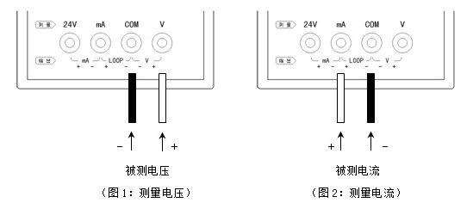
（2）输出示例

